重汽（重庆）轻型汽车有限公司
食堂、便利店经营承包服务项目

=

招
标
文
件

招 标 人：重汽（重庆）轻型汽车有限公司
2025年9月

- 招标公告
重汽（重庆）轻型汽车有限公司食堂、便利店承包服务项目，已由相关部门批准实施，现拟对本项目进行公开招标，欢迎合格潜在投标人前来参加投标。现将有关事项公告如下：
一、项目名称
项目名称：食堂、便利店经营承包服务项目。
二、招标内容及形式
1、内容：本次招标内容包含招标人的食堂供餐和便利店经营两部分。投标人需严格按照招标人规定完成招标人的员工餐【早、中、晚全天候服务及周末加班餐】和客餐的供餐及相关管理；便利店的日用品/食品类等的合规售卖及招标人对自动售卖机的需求，需提供供餐和便利店服务方案。
具体要求详见《技术要求》之“四、相关供餐服务要求”。
2.资金来源：企业自筹，已落实。
3.承包期限（合同有效期）：两年，经双方协商一致可续签一年。
4.项目地点：重汽（重庆）轻型汽车有限公司厂区。
5.招标形式：公开招标。
6.结算方式：银行转账。
7.采购形式申请编号：CGZX2025080234
三、投标方资格要求及投标文件的获取
1.投标人必须具备以下资格：
1.1投标人必须是在中华人民共和国境内注册的独立法人机构，具有独立承担民事责任能力，注册资金500万人民币及以上；公司成立三年以上（以营业执照成立日期到开标当日满三年为准）；且经营范围满足招标人需求；并在人员、设备、资金等方面具有承担本项目的能力；
1.2投标人应提供有效的营业执照（复印件+公章鲜章）；
1.3投标人具备餐饮服务经营资质和食品卫生许可证等；
1.4遵守中华人民共和国相关法律、法规的有关规定，具有良好的银行资信、商业信誉和诚实的职业道德，当前不处于被责令停业、财产被接管、冻结破产等状态，具有和项目投资相适应的风险承担能力，遵守诚实守信的原则，进行公开、公平、有序的竞争；
1.5投标人近三年同类项目业绩一览表，有至少2份500人以上制造企业食堂业绩；
1.6投标人提供经会计师事务所审计且出具无保留意见的近三年的财务审计报告原件，并加盖公章，包括但不限于报告页、经审计的资产负债表、利润表、现金流量表及报表附注。如投标人公司没有经审计的财务报告，可提供加盖公章的近三年财务报表，包括但不限于资产负债表、利润表、现金流量表。应提供中文版本的审计报告或财务报表。注册地不在中国境内的投标方提供同等法律效力的其他文件。
2、报名及招标文件的获取
凡有意参加投标者【建议投标人到招标人现场查看和了解项目情况，技术对接人—王老师（18983160654）】，请于2025年10月 6日下午15:00前，按照2.1-2.7顺序及所列项相关资料的原件扫描件（要求每一页原文件扫描在一页上，禁止两页或多页合并扫描在一页，扫描文件必须清晰可辨否则影响报名的审核，扫描文件格式为pdf格式，禁止采用压缩文件格式或图片格式，所有扫描文件都集成到1个pdf文档并设置目录）发送至邮箱：zhangyijin@sinotruk.com，并电话联系工作人员查收（张义金，联系电话：13677683722），邮件名格式为：***公司（五个字以内公司简称）-项目名称-报名资料。同时必须在邮件中以文字方式提供投标单位全称、投标授权人姓名、联系方式（固定电话、手机、电子邮箱）。
2.1投标方营业执照
2.2法定代表人身份证明书、法定代表人授权委托书
2.3企业简介
2.4投标单位业绩、项目案例，提供近三年类似合同证明不低于2份500人以上制造企业食堂合同。
2.5有效期内食品卫生许可证、厨师证及餐饮服务经营相关资质等。
2.6投标人提供经外部审计且出具无保留意见的近三年的财务审计报告原件，并加盖公章，包括但不限于报告页、经审计的资产负债表、利润表、现金流量表及报表附注。如投标人公司没有经审计的财务报告，可提供加盖公章的近三年财务报表，包括但不限于资产负债表、利润表、现金流量表。应提供中文版本的审计报告或财务报表。注册地不在中国境内的投标方提供同等法律效力的其他文件；
2.7报名当日的信用中国截图。
本项目实行资格后审，报名成功不代表资格审查通过，以最终通过招标工作小组的审查为准。预审通过后招标方联系人将本项目招标书电子版以电子邮件的形式发送至投标方所提供的邮箱，招标方不对投标方能否通过电子邮件正确或及时接收相关邮件负责，招标方邮件发出即视为送达。
四、投标保证金
1.投标保证金的缴纳【投标人于2025年 10月 9日下午17：00前汇入招标人指定账户】
⑴投标人向招标人财务部门缴纳5000元（人民币伍仟元整），作为投标人本次投标的保证金；
⑵缴纳方式：银行转账；
⑶接收单位：重汽（重庆）轻型汽车有限公司
⑷转账信息：
开户银行：中信银行济南舜耕支行
户名：重汽（重庆）轻型汽车有限公司
账号：8112501012801267437
纳税人识别号：9150 0116 7815 6786 94
投标人须在付款凭证备注栏中注明“食堂、便利店经营承包服务项目投标保证金”
2.投标保证金的退回：
⑴无正当理由随意放弃投标、撤销投标文件、中标后无正当理由拒签协议或合同、在签订协议或合同时向招标人或合同签订单位提出无理附加条件的，投标保证金不予返还，该投标人2年内不得参与招标人同类的招投标项目。
⑵如不存在以上违规情况，招标人在确定中标方并签订合同后30个工作日内退还投标保证金（本金，不计息）。
3.有下列情形之一，投标保证金将不得退回。
（1）投标人在招标文件规定的投标有效期内撤销其投标；
（2）中标后，无正当理由放弃中标资格；
（3）中标后，无正当理由不与招标人签订合同，或在签订合同时向招标人提出附加条件；
（4）法律法规和招标文件规定的其他情形；
（5）供应商有违约违规行为或被投诉、举报的，在调查处理期间，保证金暂不退还，待调查处理结束后按有关规定处理。
五、议程安排
1、招标公告时间：2025年9月15日
2、现场考察：联系人 王老师（18983160654）、考察时间与王老师商定
3、投标报名截止时间：2025年10月6日下午15时前，逾期不受理
报名方式：邮件（盖章版PDF文档）
联 系 人：张老师（13677683722）
4、答疑时间：截止至2025年10月6日下午15:00前，逾期不受理
答疑方式：电话
联 系 人：王老师（技术）、张老师（商务）
手机：18983160654（技术）、13677683722（商务）
5、投标保证金缴纳：截止至2025年 10月9日下午17：00
6、开标时间：暂定2025年10 月13日上午 13时（暂定），若有变动另行通知。
六、评标
投标人均需要准备网络通畅的电脑在重汽e采通进行自主投标和提交澄清函；投标和提交澄清函均有时间限制，超时未提交的按无效处理。
本次招标为招标人的员工福利类服务类项目，由中标单位通过刷卡/刷脸等方式向招标人员工及客人提供餐饮服务。本项目采用技术评分法、不评价商务标，技术评分最高的投标人中标；为保证招标流程完整性，商务标为固定报价7.2万元（招标人客餐和加班餐的费用），不参与评分，不作为得分和排名依据。
1、技术标：
本次评价分四个方面，总赋分为100分。公司实力10分、经营方案30分、技术评分50分、现场考察10分。参加选择的单位要严格按照评分项目和内容制作PPT展示材料，现场进行方案介绍与讲解，评分小组根据投标文件和展示内容进行评分。
项目 | 评分内容
公司实力  （满分10分） | 投标公司实际缴纳保险员工数量（需出具相关证据）：20—100人得1分，101人-200人得2分，最高2分。
公司实力  （满分10分） | 投标公司实缴资本：500—1000万得1分，大于等于1000万得2分，低于500万不得分，最高2分。
公司实力  （满分10分） | 投标公司有效的认证证书：一项0.5分，最高2分。ISO22000食品安全认证证书、ISO9001质量体系认证、ISO14001环境管理体系认证、HACCP食品安全保证体系、高级职业餐饮经理人证书、AAA级企业信用等级认证、供应链管理体系认证证书、企业社会责任管理体系认证证书。
公司实力  （满分10分） | 投标公司在重庆地区有中央厨房能满足招标人应急供餐（需出具相关证据），满足得2分。
公司实力  （满分10分） | 企业近三年服务同类项目（制造业，500人以上）餐厅服务合同数量；每合作1个得1分，最高2分。
经营方案  （满分50分） | 投标人针对本项目（食堂、便利店）编制的整体经营策划书具有针对性、可行性，如对本项目的服务承诺、食品卫生、食堂特色档口、供餐模式、一周菜单、就餐区域规划、员工规范等方案，最高20分。
经营方案  （满分50分） | 供应链及保障能力，投标人具备食材保障能力，食材来源可靠、稳定、卫生符合相关标准，所使用食用油、调味品、米、面等必须满足招标方品牌要求，是国内一线或知名品牌厂商（注明非转基因），肉、蛋、蔬菜新鲜需正规供货渠道，猪肉、鱼类等每天使用鲜活，最高10分。
经营方案  （满分50分） | 投标公司根据投标人的风险防范及应急预案（如：食品中毒应急方案、消防安全应急方案、食品安全、卫生），购买群体性食物中毒保险，从对可能发生的各类问题与事故的总结、处理及善后等方面的横向比较；投标人员培训、考核、制度、档案管理等情况；最高10分。
经营方案  （满分50分） | 食堂人员配置情况，最高7分。
经营方案  （满分50分） | 举办美食节，重大节日免费福利（如赠送汤圆、粽子、月饼等）等，最高3分。
技术评分  (满分30分) | 招标公司投入消费系统硬件设备、洗碗机、凉菜间所需设备等。满足消费系统得5分，满足洗碗机及凉菜间所需设备得10分。
技术评分  (满分30分) | 便利店商品折扣，按平均折扣率计算投标人的得分，平均折扣率最低的投标人得15分，平均折扣率每增加1%扣0.5分，扣完为止最低得分为0分。最高15分。
技术评分  (满分30分) | 便利店至少投入不低于3台自动售卖机，需满足招标人需求，具体布置情况以后期实际需求为准；3台为基准分得3分，每增加一台得1分，最高5分
现场考察  （满分10分） | 制造行业经营项目现场考察经营情况、口味、卫生等。最高10分。
2、商务标：
本次招标商务标，对标重庆主流快餐店和知名汽车企业饭菜价格，在份量相同的情况下综合价格不得高于对标店（企业）的90%。”固定投标价格，e采通投标报价统一填报7.2万元（招标人客餐和加班餐的费用），商务标报价不参与评分，不作为排名依据。
七、合同签订
1.招标人根据评标工作小组的评标结果确定中标人，在重汽e采通平台公布中标结果，并发送中标通知。
2.中标人应该在中标通知书规定的时间、地点与招标人签订采购合同，否则按照开标后撤回投标处理。
3.中标人应当按照合同约定的履约责任，在保证质量的前提下完成中标项目，不得将中标项目转包或分包给他人，否则视为违约，招标人有权解除合同。
4.中标人由于履行义务的能力或信用有严重缺陷，招标人有权取消其中标资格，招标人将从中标候选单位中依序重新确定中标人，或重新组织招标；
5.合同以双方最终签署的版本为准。
八、付款方式
1、付款方式：银行转账
2、付款进度：每月3日对上月消费数据进行对账，对账后中标方开具符合招标人财务要求的发票进行挂账，挂账后次月付款。
九、废标及终止招标
1、投标人有下列情形之一，其投标将被视为废标，招标人将严格按照《中华人民共和国招标投标法》及相关法律、法规及规章制度的规定行使权利。投标人给招标人造成损失的，招标人有索赔的权利，投标人应予以赔偿。
（1）投标人提供的有关资格、资质证明文件不合格、不真实或提供虚假投标材料；
（2）投标人在报价有效期内撤回投标；
（3）在整个评标过程中，投标人有企图影响评标结果公正性的任何活动；
（4）投标人以任何方式诋毁其他投标人；
（5）投标人串通投标；
（6）以他人名义投标或者以其他方式弄虚作假，骗取中标的；
（7）法律、法规规定的其他情况。
2、出现下列情形之一，招标人有权否决所有投标人的投标，并终止招标
（1）符合条件的投标人或者对招标文件做实质响应的投标人不足三家的；
（2）出现影响采购公正的违法、违规行为的；
（3）因重大变故，采购任务取消的。
3、有下列情况之一者将导致其投标为无效标：
（1）投标有效期不足的；
（2）投标人方案有重大漏、缺项、未实质性响应招标要求的；
（3）资质、资格证明文件不符合招标文件要求的；
（4）未提供或未如实提供采购需求偏离表的；
（5） 投标文件无法定代表人签字，或签字人无法定代表有效授权的；
（6）投标人提供的资料须真实有效，如有虚假，一经查实，将导致其投标无效；
（7）投标人法定代表授权代表人未按招标文件要求到场或未能按招标文件要求提供身份证明文件的；
（8）投标文件未按要求加盖投标人企业公章的；
（9）投标文件的关键内容字迹模糊、无法辨认的；
（10）投标文件含有招标人不能接受的附加条件的；
（11）其他法律、法规、条例规定其投标无效的情形。
4、无论基于何种原因，各项本应作为废标、否决投标、无效投标的情形，即便未被及时发现而使该中标方通过了资格审核、初评、现场复审、终评或其他所有相关程序，包括已签订合同，招标人有权取消其中标资格，一旦中标方被拒绝或该中标方此前的评议结果被取消，因招标产生的相关的费用以及一切损失均由中标方承担。已签订合同的，招标人有权单方解除合同，瑕疵中标方不得以此为由向招标人主张任何权利和请求。
十、投标文件格式
详见附件。
- 技术要求
详见附件。
十二、本次招标最终解释权归重汽（重庆）轻型汽车有限公司。

第二章 附件（投标文件格式）

附件1
投标书
致（招标人名称） ：
根据招标人的 食堂、便利店经营承包服务项目 招标文件，签字代表（全名、职务） 经正式授权并代表投标人（投标人名称、地址） 提交下述文件：
标书
资质证明文件（招标文件第三章.四之2.1条所需文件及企业简介）
据此，签字代表宣布同意如下：
- 投标人将按招标文件的规定履行合同责任和义务。
- 投标人已详细审查全部招标文件，包括修改文件（如有的话）以及全部参考资料和有关附件，我们完全理解并同意放弃对这方面有不明及误解的权利。
- 投标有效期：自投标截止之日起至合同签署日一直有效。
- 投标人同意提供招标人要求的可能与投标有关的一切数据和资料，完全理解招标人不一定要接受最低价的投标或收到的任何投标。
- 5.投标人承诺所提供的所有数据和资料均真实有效，如存在虚报情况，投标人愿为此承担一切法律责任，并主动退出本项目竞标。
- 与本投标有关的一切正式往来通讯请寄：
地址： 邮编：
电话： 传真：

投标人授权代表（签字）： 职务：
投标人名称（及公章）：
日期： 年 月 日

附件2
投标文件主要内容
序号 | 主要内容 | 索引
投标人授权代表签字： 职务： 日期： 年 月 日
注：1.本表填写投标文件主要内容，以用于开标宣读。
2．“索引”一栏填写该主要内容对应于投标文件的“条款号/页号”。

附件3

近三年同类项目业绩一览表（附合同复印件）
序号 | 客户名称 | 合同（或协议）  项目名称 | 合同（或协议）  起止时间 | 合同（或协议）  金额（万元）

投标人名称： 授权代表签字： 日期：

附件4

一周供餐菜单

投标人名称： 授权代表签字： 日期：

例1，某公司总人数1000余人，早餐预计用餐人数300人，中餐预计用餐人数600人，晚餐预计用餐人数200人，请根据情况合理设计一周供餐菜单需求，列出经营品种、规格、基本价格及营养搭配合理、荤素品种多样。（正常条件供餐）

例2，因技术改造、高温放假等情况，上班人数不足200人，制定200人以下供餐方案。（不确定因素供餐）

附件5.1

便利店商品售价折扣（百分比）

序号 | 类别 | 商品售价折扣【相当于江津区重百超市的折扣（百分比%）】
1 | 饮料类（含牛奶、矿泉水）
2 | 食品类（面包、方便食品、零食、冰糕等）
3 | 日用品类（仅限洗涮用品、纸等）
4 | 粮油类（米、面、油）
序号1-4 平均折扣（百分比%）

备注：只允许售卖对标超市所售商品相同品牌、规格、重量商品，其他商品原则上不允许售卖。

附件 5.2
便利店报价清单
说明：该报价清单的价格仅做评标参考。
序号 | 类别 | 商品名称 | 规格 | 江津区重百超市原价（元） | 折扣价（元） | 折扣率
1 | 饮料类（含牛奶、矿泉水） | 百事可乐 | 600ml
2 | 饮料类（含牛奶、矿泉水） | 农夫山泉矿泉水 | 550ml
3 | 饮料类（含牛奶、矿泉水） | 达能脉动青柠口味 | 600ml
4 | 饮料类（含牛奶、矿泉水） | 宜简苏打水 | 330ml
5 | 饮料类（含牛奶、矿泉水） | 农夫茶π柠檬红茶 | 500ml
6 | 饮料类（含牛奶、矿泉水） | 农夫维他命水柑橘风味 | 500ml
7 | 饮料类（含牛奶、矿泉水） | 康师傅冰红茶 | 500ml
8 | 饮料类（含牛奶、矿泉水） | 蒙牛纯牛奶 | 250ml
9 | 饮料类（含牛奶、矿泉水） | 蒙牛早餐奶麦香 | 250ml
10 | 食品类（面包、方便食品、零食、冰糕等） | 康师傅麻辣牛肉面（桶装） | 105g
11 | 食品类（面包、方便食品、零食、冰糕等） | 双汇泡面肠 | 38克
12 | 食品类（面包、方便食品、零食、冰糕等） | 奥利奥 | 116g
13 | 食品类（面包、方便食品、零食、冰糕等） | 洽洽香瓜子 | 160g
14 | 食品类（面包、方便食品、零食、冰糕等） | 沙琪玛 | 518g
15 | 食品类（面包、方便食品、零食、冰糕等） | 喜之郎果肉果冻杯 | 200g
16 | 日用品类（仅限洗涮用品、纸等） | 洁柔抽纸600抽2400张 | 2400张
17 | 日用品类（仅限洗涮用品、纸等） | 海飞丝洗发水（清爽去油/怡神冰凉/海洋活力/深层洁净/丝质柔滑） | 400ml
18 | 日用品类（仅限洗涮用品、纸等） | 舒肤佳沐浴露（纯白） | 720ml
19 | 日用品类（仅限洗涮用品、纸等） | 立白洗洁精（新一代） | 1.68kg
20 | 日用品类（仅限洗涮用品、纸等） | 蓝月亮洗衣液（深层洁净薰衣草） | 3kg
21 | 日用品类（仅限洗涮用品、纸等） | 汰渍净白洗衣粉（无磷） | 1.36kg
22 | 日用品类（仅限洗涮用品、纸等） | 舒肤佳香皂（纯白清香型） | 108g
23 | 粮油类（米、面、油） | 金龙鱼玉米胚芽油 | 5L
24 | 粮油类（米、面、油） | 多力葵花籽油 | 5L
25 | 粮油类（米、面、油） | 金龙鱼纯芝麻油 | 400ml
26 | 粮油类（米、面、油） | 海天金标生抽王 | 500ml
27 | 粮油类（米、面、油） | 李锦记蚝油-味蚝鲜蚝油 | 680g
28 | 粮油类（米、面、油） | 保宁一级醋 | 430ml
29 | 粮油类（米、面、油） | 海天蚝油 | 700g
30 | 粮油类（米、面、油） | 海天味极鲜酱油 | 750ml

附件6

企业概况一览表
企业名称
成立时间 |  | 注册资本（万元）
在册员工人数（人） |  | 实际缴纳保险人数（人）
企业
实力
状况
企业
人员
情况
获奖
状况
企业
其它
优势
备注

投标人名称： 授权代表签字： 日期：

附件7
投标人承诺函
项目名称： （XX项目）

日期： 年 月 日
投标人承诺函
投标人承诺：
我公司来的承诺遵守贵公司由于招标人公司政策变化引起的随时终止项目的要求并承担由此带来一切损失。

投标人名称： 授权代表签字： 日期：

附件8

经营方案
经营方案的要求：结合项目特点拟定服务措施；管理目标明确，近远期规划合理，方案切实可行；方案要紧扣项目，体现特色兼顾合理性。

投标人名称： 授权代表签字： 日期：

附件9

原材料及进货渠道
序号 | 原材料名称 | 品牌 | 进货渠道 | 备注

投标人名称： 授权代表签字： 日期：

附件10

厨师证

投标人名称： 授权代表签字： 日期：

附件11 法定代表人身份证明书

法定代表人身份证明书

同志，在我单位担任 职务，特此证明。

法定代表人身份证复印件粘贴如下：

投标单位（盖章）：

法定代表人（签字）：

日期： 年 月 日

附件12 法定代表人授权委托书
法定代表人授权委托书

重汽（重庆）轻型汽车有限公司（招标单位全称）：

（投标单位全称）法人代表 授权 （全权代表姓名）为全权代表，参加贵处组织的 食堂、便利店经营承包服务 项目招标活动，全权处理招标活动中的一切事宜，对其在交流、报价、评价中所签署的一切文件和处理与之相关的一切事务，我单位予以承认。

本授权书于_____年_____月_____日盖章生效，特此声明。

投标单位全称（公章）：

法定代表人签字或盖章：

授权代表人签字或盖章：

授权代理人身份证复印件粘贴如下（并提供身份证原件）：

附件13 《食堂、便利店经营承包服务项目----投标保证金退还说明》
(此页一式2份、1份装订、1份单独递交、打印时删除括号及内容）
投标保证金退还说明

重汽（重庆）轻型汽车有限公司：
我公司参与贵公司组织的“ 食堂、便利店经营承包服务项目”投标的有关活动，并缴纳了投标保证金5000元（大写：伍仟元整）。本次投标已经结束后，请将投标保证金退回我公司以下账号。

公司名称：
纳税人识别号：
地址：
开户行：
银行帐号：
银行行号：

特此说明！

第三章 技术要求
一、项目情况
本次招标内容包含招标人的食堂供餐和便利店经营两部分。投标人需严格按照招标人内部规定完成招标人的员工餐和客餐的供餐及相关管理；便利店的日用品/食品类等的合规售卖，需提供供餐和便利店服务方案。
1员工餐：项目内部员工餐的供餐、管理，提供早/中/晚全天候服务及周末加班餐。
2客餐：项目内部客餐的供餐、管理。
3便利店：提供品种多样、数量充足、物美价廉的商品。
4主要工作：因工作需要，完成员工餐/客餐、便利店的供应工作；严格按照招标人内部规定执行；厨师、面点师等负责饭菜品种准备、制作、传菜等工作。服务人员负责现场服务工作及区域卫生保洁，餐盘清洗，垃圾清理。
二、合作方式
1、招标人现有设备无偿提供投标人使用，其他所需设备均由投标人提供，投标人负责所有设备的日常保养维修，所产生费用由投标人承担；若出现人为损坏招标人设备，依据原价赔偿。
2、招标人根据运营情况，补贴中标方食堂部分水、电、天然气等能源费用，用于提升饭菜质量。3、投标人根据自身的经营成本，每月核算菜价成本，确保招标人员工饭菜实惠。
三、经营方式
1、在以上合作要求的基础上，中标方自主经营，自负盈亏，分别满足内部招待、职工用餐需求。
2、由中标方自行到卫生防疫部门办理卫生许可证，需有招标人提供的资质材料，招标人可协助办理。
3、未经招标人允许中标方不得对外经营、转包和分包供餐服务项目，此违规操作所引起的后果和责任均有投标人承担。
4、投标人在投标文件中需对项目经营方案、人员配置、成本构成等做详细说明。
四、相关供餐服务要求
1. 饭菜质量、价格及搭配
1.1职工早餐：（06：30-08：30，招标人可根据上班时间自行调整）
1.1.1自选式，花样丰富，粥、牛奶、豆浆每份不高于1元；
1.1.2小菜不少于2种且每份不高于1元；主食不少于8种且须有包子（荤素）、花卷、馒头、油条、鸡蛋等。
1.1.3面食区提供小面（牛肉、肥肠、杂酱等）、抄手、饺子、米线、肠粉等早餐，价格不高于市场价。
1.2 职工午餐：（11：30-13：00，招标人可根据上班时间自行调整）
1.2.1自选餐：花样品种丰富，荤素搭配，菜品总量不少于12种。
1.2.2套餐式：提供餐标两荤一素不超过10元套餐。提供面食餐。
1.2.3特色餐或现场小炒：中式（卤肉饭、猪脚饭、牛肉饭、肥肠饭，泡椒鲫鱼饭等），西式（牛排饭、鸡扒饭、水果蔬菜沙拉饭等）；或现场荤素小炒。
1.2.4创意餐：根据用餐需求调整，可设置麻辣烫、卤水系列、砂锅系列、自选餐等档口
要求饭菜数量准备充分，杜绝出现断餐现象，供餐花样品种丰富，荤素搭配（必须每餐至少提供一种大荤），必须保证午餐菜品在12:10保证率80%以上，让职工吃饱吃好。
1.3职工晚餐：（17：30-18：30，招标人可根据上班时间自行调整）
必须保证套餐和面食供应，根据就餐人数适时而定。
1.4免费类：
早餐提供免费咸菜，中、晚餐提供免费汤，并有专人管理。
1.5 售卖价格：
价格要合理，低、中、高档菜搭配比例合理，明码标价，因饭菜价格和便利店商品价格过高造成的投诉，由投标人负责解决并制定整改方案由招标人监督审核并执行。
餐厅对标重庆主流快餐店价格，在份量相同的情况下价格不得高于对标店的90%。
便利店销售的全部商品的单价不得高于目标超市价格承诺折扣（以江津重百超市原价为标准）。
1.6 食品卫生及质量：
投标人配备食品安全检验员及质量检验员，负责检查食品制作前原材料检验、制作中监督、制作后试吃等，保证适合大众口味和食品安全。
1.7 客餐提供：
中餐按15元/份等标准配置客餐，特殊标准按要求提供。客餐可采用调节品种的方法来保证配置，若市场价格出现长时间、较大波动时；饭菜价格、数量、质量由招标人和中标方双方核定标准执行。若实际供餐标准低于15元配置，我司有权调减价格。
1.8加班餐提供：
中标方必须按招标人要求供应员工加班餐（包括但不限于晚餐、周末加班餐、节假日加班餐）。
2.安全经营
餐厅经营服务应符合《中华人民共和国食品安全法》、《餐饮服务食品安全监督管理办法》、《餐饮服务食品安全操作规范》、《餐饮服务许可管理办法》、《餐饮服务食品招标索证索票管理规定》等现行的法律、法规、标准的要求和规定。
2.1 供货商资质要求：
投标人自行采购但必须选取有资质的供货商，提供食材原料，对所接收的食品及原材料，必须具有合格的商标、出产地（厂家）、合格证等，并将相关凭证整理归档留存。严禁接收“三无”或质量不合格产品。
2.1.1 所有原材料必须为国内地区销售的知名品牌，进货渠道、品牌在标书上均得注明，招标人将全程监控。
2.1.2 原材料进货渠道、品牌如需变更，必须经过招标人同意。
2.1.3 餐厅使用的大米、面粉、油、调味品等必须符合国家食品卫生法规要求，并予以公示；肉、蛋、鱼、豆制品等供货厂家必须具备相关的营业执照、卫生许可证、检疫证等资质，猪肉、鱼类等必须采用鲜活，未使用完存放冰箱不超过7天；蔬菜类必须保证新鲜；如发现异常，一切责任由投标人承担。要著名品牌油、调料，米、面等，采用非转基因。
2.1.4 中标方必须严格遵守《餐饮业食品卫生管理办法》，发现有毒、有害、腐烂变质、酸败、霉变、生虫、污秽、不洁、混有异物或者其他感官性状异常的食品，无检验合格证明的食品，超过保质期限及其他不符合食品标签规定的定型包装食品，必须禁止接收或加工制作。
2.1.5 所有食用原材料必须在进货时经过招标人审核通过后方可使用。
2.2 操作经营：
投标人应加强防范，确保安全经营，如发生火灾、食物中毒或因食品卫生问题被媒体曝光、因食堂经营服务不善而引发事端等情况，投标人须负全责。若因此给招标人造成名誉及财产损失，投标人要接受相关法律法规的处罚。
2.2.1认真执行《食品加工、销售、饮食业卫生“五、四”制》，并结合本单位的具体情况，建立健全卫生制度，做好后厨的卫生防疫工作，保证食品卫生，保障就餐人员的身体健康，并按招标人要求对食堂所需有关蔬菜、食品卫生实行最优质的保证，如出现使用劣质产品、无检验检疫产品、过期产品，一经发现，视为违约，投标人缴纳10000元违约金，出现任何事故投标人负所有法律责任及所有赔偿。
2.2.2食品的卫生质量按《全国救灾防病预案》的规定，不用来源不明的原料；不加工、不发售来源不明的食品，防止疾病传染和食物中毒，各种饭菜必须留样备查，凉菜间必须严格按照标准操作。
2.2.3 食堂工作人员必须持有健康合格证上岗，定期复查，严禁患病上岗。负责餐饮加工和冷拼人员须戴口罩、手套上岗。出售直接入口食品时，必须使用售餐用具。食堂工作人员讲究个人卫生，统一着装，规范操作。
3.人员要求：
3.1根据餐厅经营服务项目实际、就餐需求，制定经营服务方案，核定岗位，配足配齐服务人员，明确责任。所配备的餐厅经理应有餐饮管理经验。
3.2根据招标人生产班次、就餐人员结构制定供餐方案，在人员配备、规章制度、食品安全、饭菜质量等方面明确保障措施及应急预案。
3.3餐厅人员由投标人自行聘用、管理并提供健康证（投标人须组织工作人员定期体检，并做好相关记录备查）；投标人做好相应的安全工作，如发生意外，一切责任由投标人承担。
3.4中标方必须按照国家相关规定办理卫生许可证。
3.5餐厅卫生应达到量化分级标准的要求，从业人员要统一标识，整洁着装，文明经营，热情服务，严禁与就餐人员发生争吵。
3.6 需配备具有职业资格的厨师，且有5年以上工作经验。
3.7 投标人自行承担所聘用人员的工资、奖金、补贴、资审费（员工办理健康证、人脸识别手续或出门证、暂住证、保险、胸卡等）等费用，如发生工伤等意外，由投标人责任承担一切责任。
3.8 管理人员任职要求：熟知厨房中各种食品的特点和制作工艺流程，具有较全面的食品知识。了解厨房中各种设备工具的性能和使用方法，具有厨房设备维修保养一般知识和能力，熟悉厨房、餐厅环境卫生和服务知识，熟悉食品卫生法，了解食品营养知识。有成本观念，懂得成本控制专业知识等有关财务制度。了解餐饮服务一般知识及财务知识，能够对饮食产品进行成本核算与控制。善于协调同事之间关系，友好合作。
3.9中标方人员必须有良好的职业道德。
4. 财务管理：
4.1 中标方需向招标人缴纳100000元（大写人民币：壹拾万元）作为本项目的履约保证金。
4.2 履约保证金用于中标方对其所提供的餐饮服务质量的担保和招标人对中标方可能的处罚。
4.3 合同期满后，双方结清所有费用后，招标人将履约保证金无息退还中标方。
4.4 中标方自主经营、自负盈亏、自担责任、独立核算；中标方承包招标人餐厅和便利店期间，除水电气等能源费用补贴之外，招标人不提供任何资金。
4.5 中标方在经营过程售餐现场必须支持使用一卡通进行资金结算。
4.6 中标方必须建立内部帐目，以备招标人定期或随时抽查。
5.其它：
5.1招标人所有基础设施及主要厨房设备在中标方使用过程中，不得丢失和人为损坏，否则由中标方赔偿。
5.2保持餐厅原有布局，不得随意拆卸改装；经营期内，中标方需承担各种设备设施的维修和维护费用，同时不能因此而影响日常饭菜的供应。
5.3经营期内，中标方须自行负责操作间的环境卫生，垃圾做到日产日清，按相关部门要求要正当处理；负责食堂大厅(含活动中心)及周围的环境卫生打扫，每周一次大扫除，每季度清洗一次抽油烟机，切实保持干净整洁；负责食堂内电视网络资源管理维护；相关费用均由中标方自行承担。
5.4经营期内，中标方必须服从管理，规范经营，按招标人规定时间运行，如有延误或擅自停伙，应做出赔偿；如严重违规，给招标人造成重大损失的，招标人有权单方面无条件终止协议。
5.5 中标方必须做到自己承包、自己管理，不得委托他人进行管理，更不得进行转包、分包。
5.6中标方必须在招标人规定的时间内经营，不得扰乱招标人的办公秩序，不得向职工出售招标人禁止销售的物品或食品。招标人将指派相关管理人员协助投标人准确了解招标人休息日、节假日及加班的情况，中标方应确保加班职工的正常就餐。
5.7 中标方必须在双方商定的经营范围、经营场所内开展经营活动。
5.8若中标方违反以上条款，第一次罚款2000元，第二次5000元；若中标方仍然不听劝阻，招标人有权单方面终止合同。
五、投标说明及要求
1、投标文件内容
（1）每周菜单
投标人按标书要求作出每周菜单，并对每一个菜品的菜量、售价和成本构成（包括材料费、人工费、合理的利润等）、招标人员工所得实惠程度进行详细说明。
该菜单的菜谱及价格只能在经过招标人书面认可后方能在中标后实施，如果招标人认为价格不合理有权要求投标人对价格作出更改。
(2)技术文件
①开标一览表（见附件）；
②相关条款偏离表（见附件）；
注：可做正偏离，但不允许有低于本招标文件相关要求的情况出现，否则视为主动放弃本项目投标。
③企业概况一览表（见附件）；
④厨师职业资格证；
⑤投标人认为需要提交的其它文件。
(3)经营方案
整体方案：结合项目特点拟定服务措施；管理目标明确，近远期规划合理，方案切实可行；方案要紧扣项目，体现特色兼顾合理性。
①服务措施的整体设想；
②投标公司拟采取的管理方式；
③管理人员及员工配备计划；
④食材加工工艺及管理方案；
⑤管理规章制度（包括：公众制度、单位内部岗位责任制度、运作制度和管理人员考核等内容）；
⑥应急事件处理方案（火灾、食品中毒等）；
⑦中标后开业时限承诺；
⑧让利条款，合理化建议及方案。
六、淘汰机制
1、招标人每季度对中标方进行一次满意度评价，中标方评价得分低于70分的，招标人有权解除服务合同。
2、依据合同条款进行淘汰
2.1若因投标人采购食品原材料的原因造成食品安全事故，视为投标人严重违约，由中标方承担全部法律责任，且招标人有权解除合同。
2.2如因投标人原因发生火灾、食物中毒或因食品卫生问题造成安全事故、被媒体曝光、因食堂经营服务不善而引发事端等情况，由供餐单位承担全部法律责任。若出现以上情况，视为投标人严重违约，招标人有权单方解除合同。
2.3若因投标人原因，导致出现就餐人员就餐延误、餐食不够或者无法就餐或便利店销售过期变质商品的情形，在同一个月内出现2次或者在本合同履行期间内累计达到3次，视为中标方严重违约，招标人有权解除合同。
2.4投标人利用食堂对外经营，转包和分包供餐服务项目，视为投标人严重违约，招标人有权解除合同。
2.5其它项以合同为准。

SRM非生产供应商注册操作手册
浏览器中输入地址;
https://ecaitong.sinotruk.com:8012/#/login
1.点击立即注册
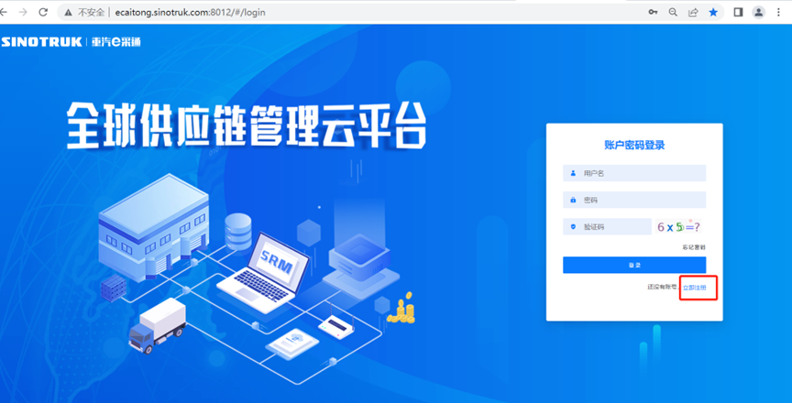
2.填写手机号码（没有注册过的）
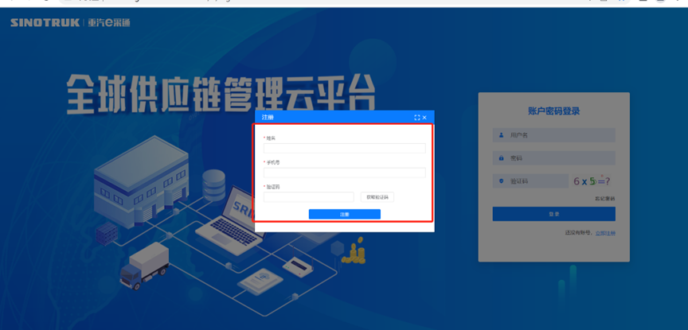
3.注册成功登录这个手机号码的账号进入系统，点击供应商注册
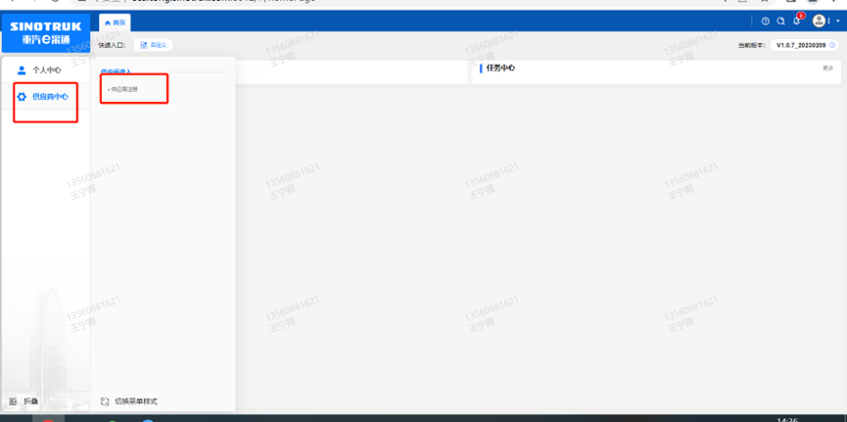
4.点击新增
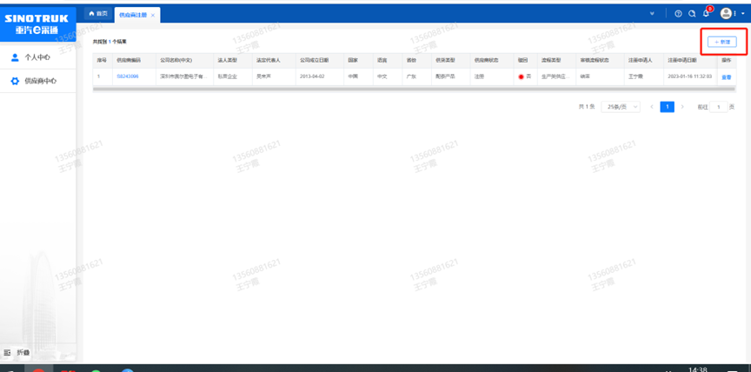
- 按要求填写所有信息，注意非生产类要填写合作单位，最后提交审批

审批通过后，系统会发送短信到注册的收据号上，会告知登录账号和密码，注意记录本单位的“供应商代码”，代码用于登录系统后应标。登录信息如下：
用 户 名：gys+供应商代码
初始密码：scm@2023

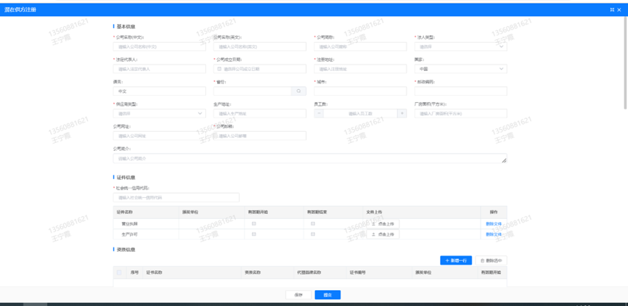
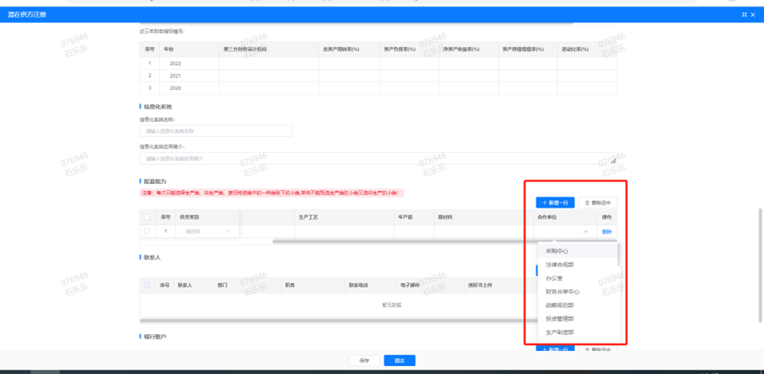

注册过程中需注意以下信息的填写：
- 项目名称“见招标公告”；
- 采购形式编号“CGZX2025080234”。

SRM系统供应商用户手册
系统网址：http://ecaitong.sinotruk.com:8012/
用 户 名：gys+供应商代码
初始密码：scm@2023

供应商应标
路径：招投标中心-非生产类招投标-供应商应标
点击应标，上传文件之后点击提交。
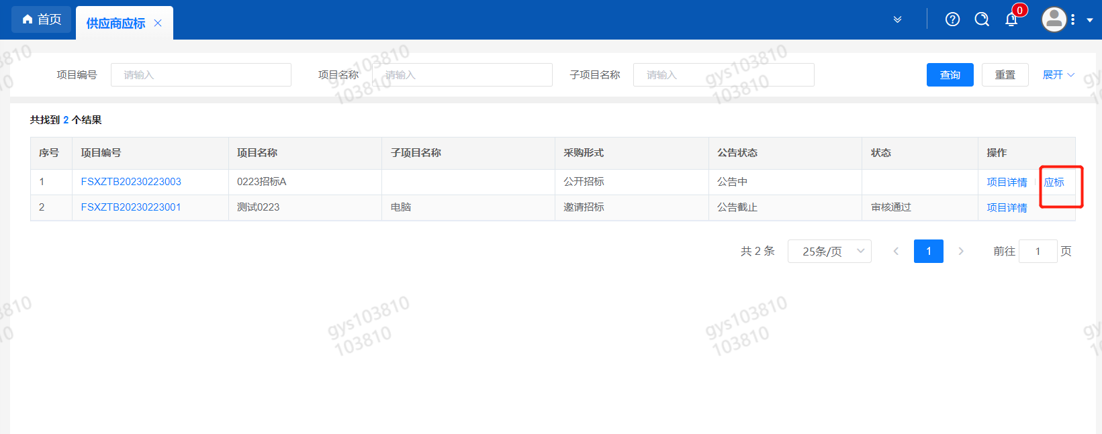

供应商投标
路径：招投标中心-非生产类招投标-供应商投标
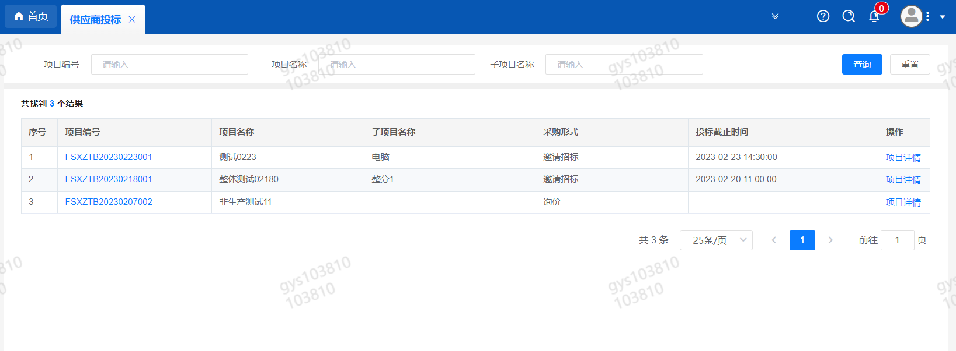
点击投标按钮，进入详情页，输入投标报价7.2万元。
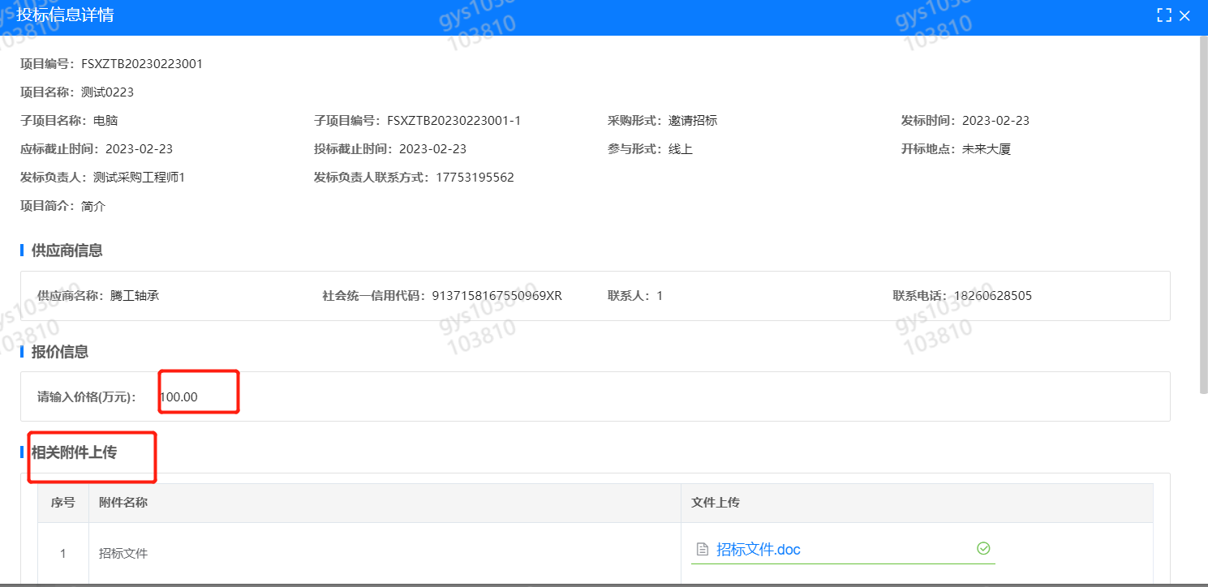

供应商技术标澄清函
路径：招投标中心-非生产类招投标-供应商技术标澄清函
点击编辑按钮进入系统，技术标澄清函。
开标之后所有投标的供应商都可编辑提交，技术标入围之后 都不可编辑
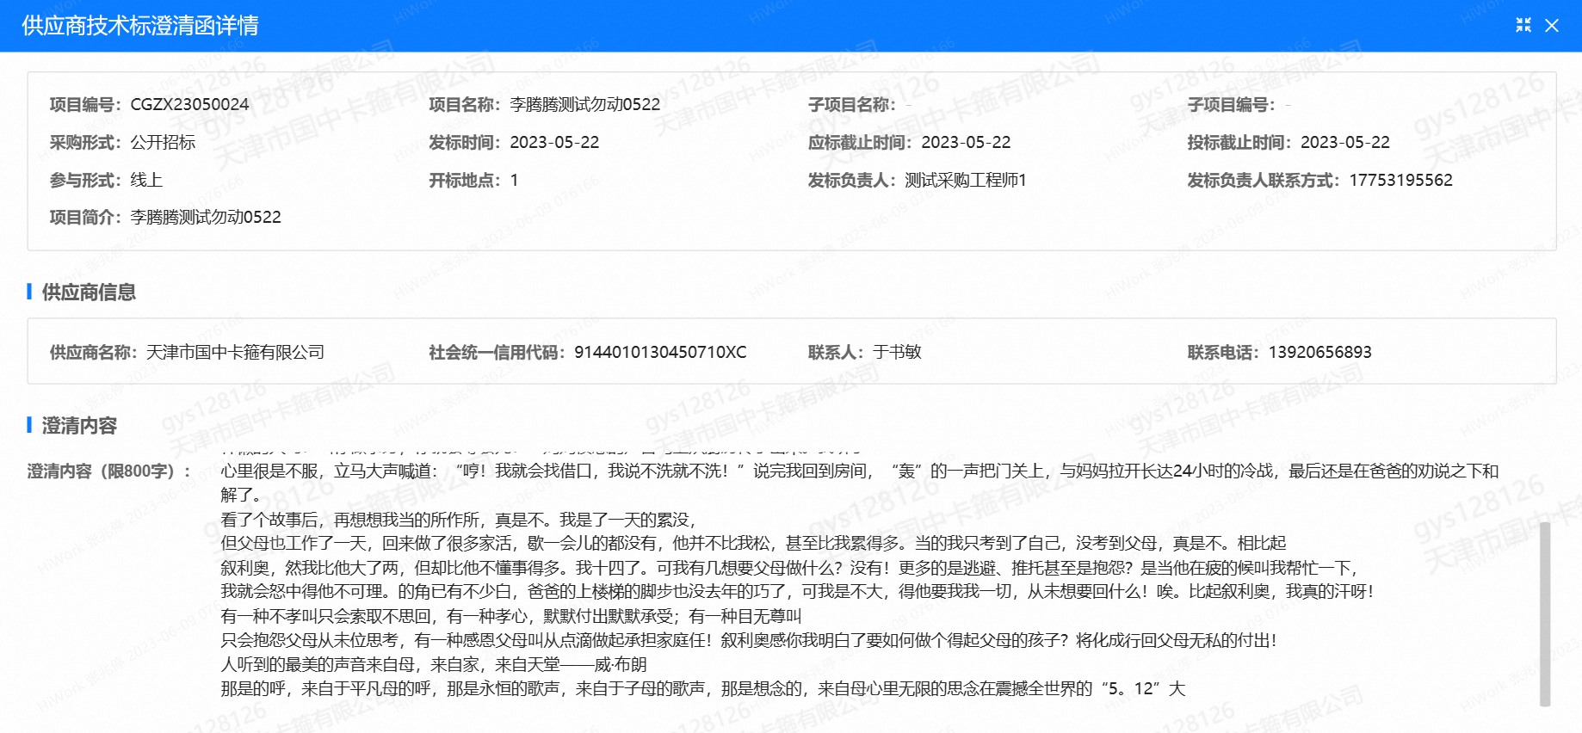

供应商报价（招标现场操作）
路径：招投标中心-非生产类招投标-供应商报价
点击报价按钮进入报价详情界面，请在此轮报价起止时间内报价并输入澄清函，否则无法报价。
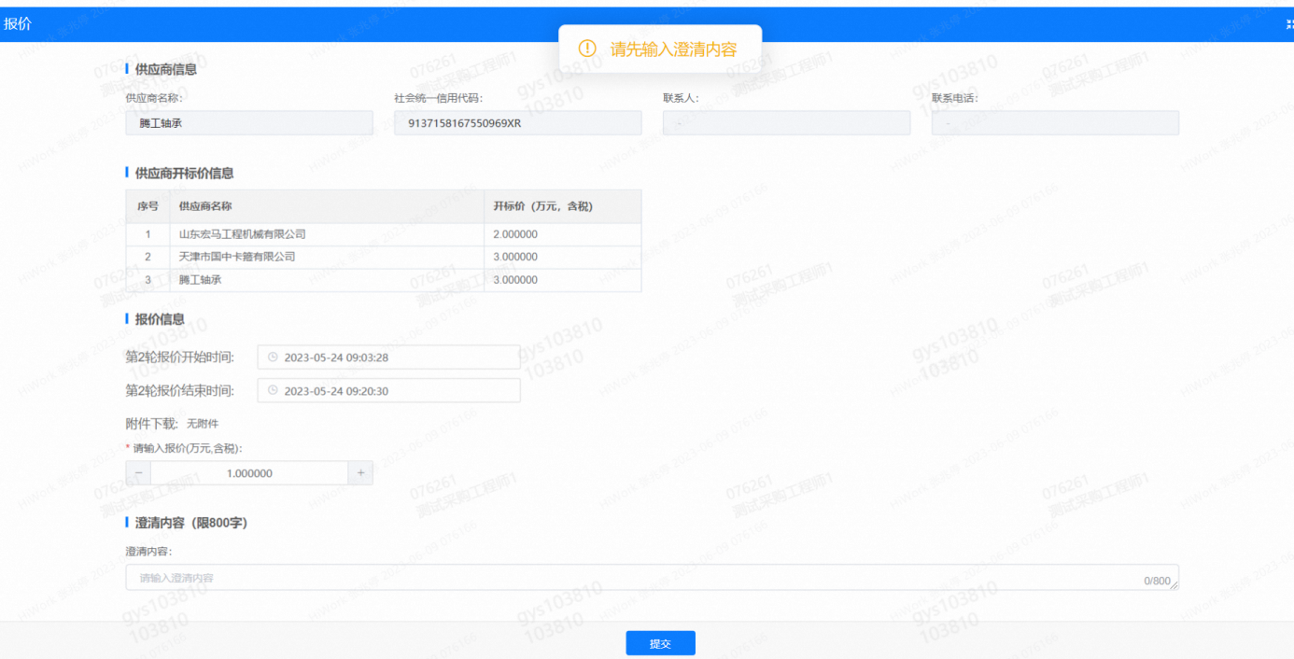

供应商澄清报价（招标现场操作）
路径：招投标中心-非生产类招投标-供应商澄清报价

招标发起人接收建议价的同时会给供应商发送澄清报价，供应商在此界面进行澄清报价，点击编辑按钮进入澄清报价详细界面，输入价格并上传澄清函，之后点击提交。
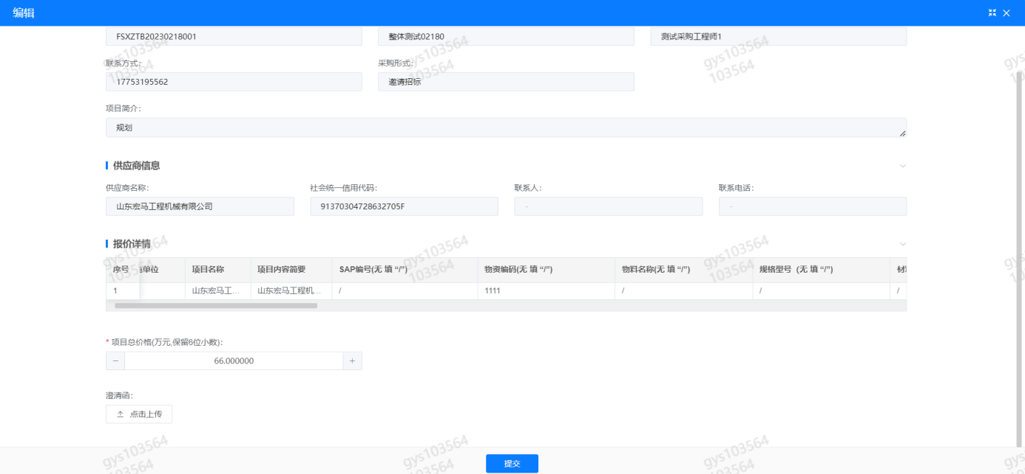

供应商查看中标通知
路径：招投标中心-非生产类招投标-中标项目
点击查看进入查看中标项目详情
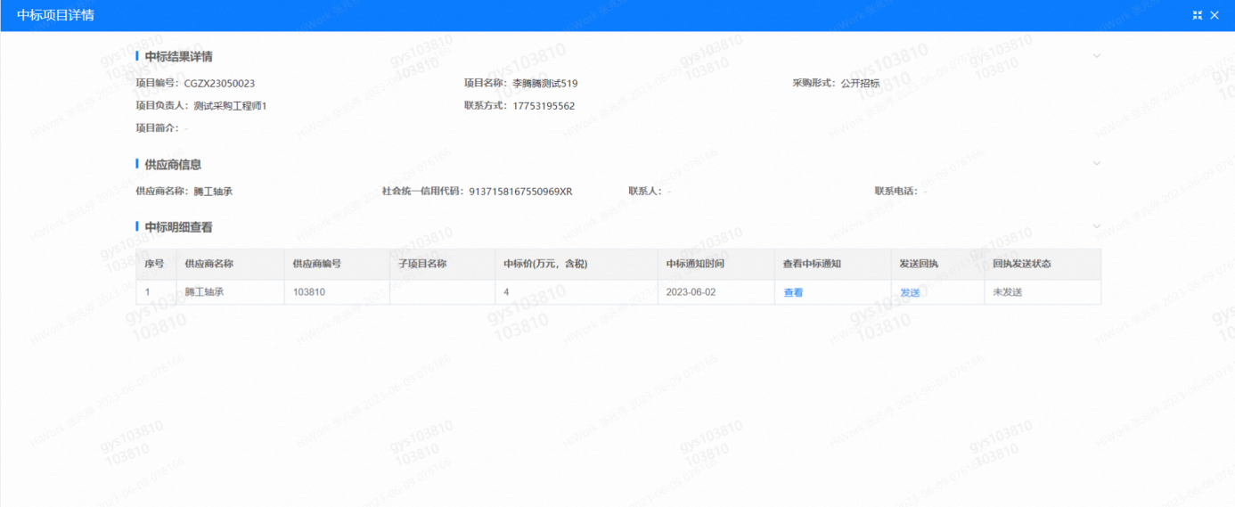
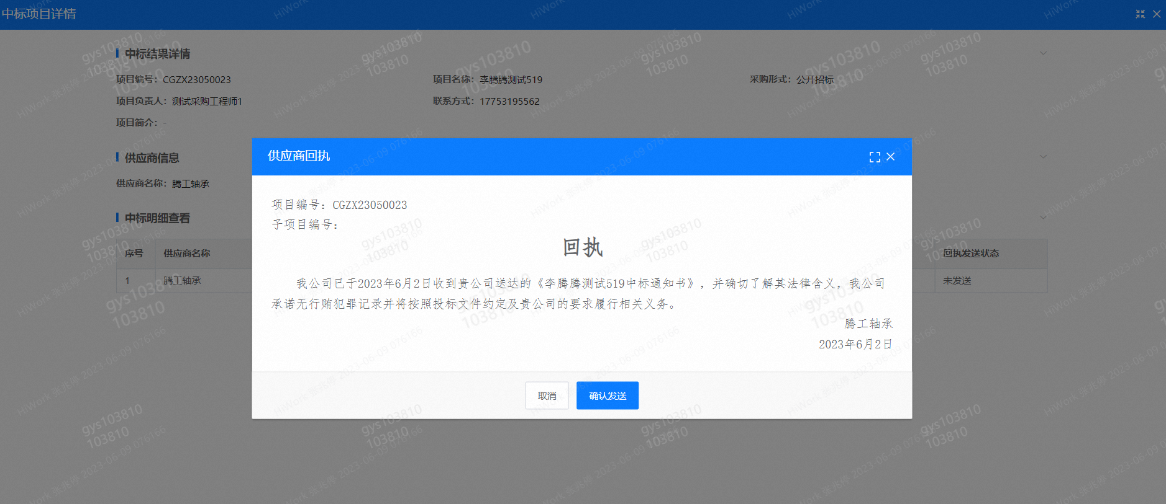
点击查看按钮查看中标通知，点击发送按钮给项目负责人发送回执，发送回执之后回执发送状态变为已发送。

评标纪律

路径：招投标中心-非生产类招投标-供应商投标

供应商投标时会弹窗展示评标纪律，要求供应商勾选我已阅知并保证遵守评标记录之后点击确定按钮进入投标界面。
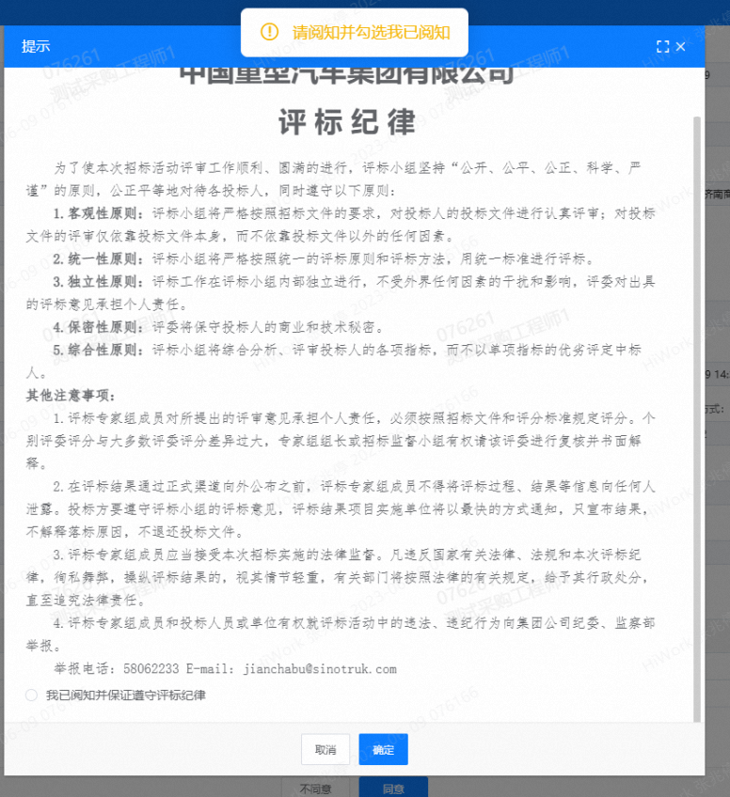
如e采通有任何问题请及时联系项目联系人。

